**Mobile home Chorwacja**

**Nie możesz doczekać się już urlopu? Wciąż zastanawiasz się, jaki kierunek obrać? Zobacz, dlaczego <strong>mobile home Chorwacja</strong> cieszy się tak dużą popularnością i zaplanuj wakacje na Półwyspie Bałkańskim!**

**Słów kilka o mobile home w Chorwacji**

Zależy Ci na tym, aby znaleźć alternatywną formę zakwaterowania dla murów hotelowych? Marzy Ci się odpoczynek w pobliżu natury? Obecnie dużą popularnością cieszy się forma zakwaterowania, która umożliwia wypoczynek z dala od zgiełku miast i wielkich metropolii na rzecz malowniczych, często oddalonych od wycieczek turystycznych miejsc. **Mobile home Chorwacja** to świetna opcja dla wszystkich osób spragnionych kontaktu z naturą.

**Czym wyróżnia się mobile home Chorwacja?**

Po pierwsze, to idealne miejsce dla wszystkich osób, które chcą zapomnieć o codziennych obowiązkach i spędzić wypoczynek zarówno w nieco bardziej leniwy, jak i aktywny sposób. Dla wczasowiczów przewidziano całą gamę atrakcji - zarówno możliwość relaksu w pobliżu malowniczych plaż, jak całą gamę atrakcji - dostęp do lokalnej kuchni, sporty wodne czy aqua parki dla najmłodszych. [Mobile home Chorwacja](https://lux-camp.pl/chorwacja) powita Cię całą masą atrakcji - sprawdź to!

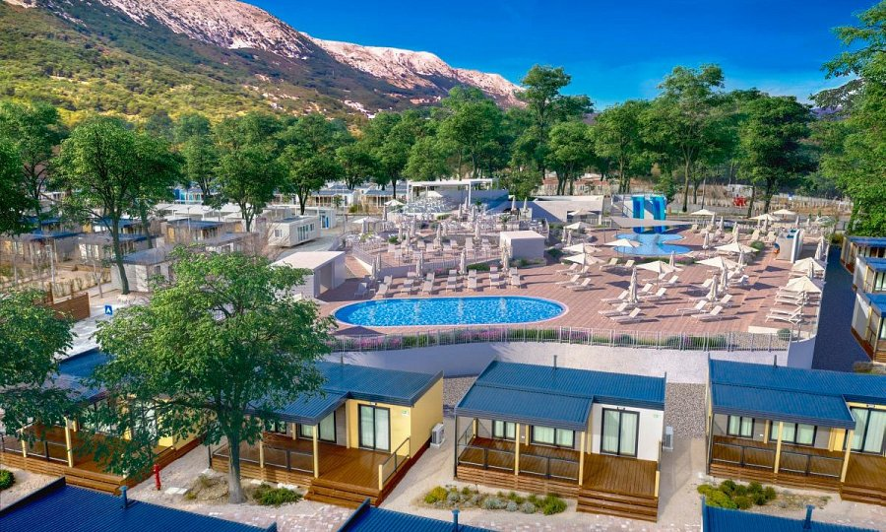

**O czym warto pamiętać podczas planowania urlopu?**

Jeśli stoisz przed wyborem odpowiedniego miejsca na wakacje i zastanawiasz się, jaki region Chorwacji będzie najlepszy, to zastanów się nad tym, czego oczekujesz od miejsca wyjazdu, na jakie atrakcje liczysz i co najbardziej lubisz robić w wolnym czasie. Najbardziej zależy Ci na plażowaniu, a może wolisz piesze wędrówki po parkach narodowych? Zobacz, w jakie regiony warto się wybrać i dlaczego *mobile home w Chorwacji* to dobry wybór!